КРАСНОДАРСКИЙ КРАЙ  
МУЛ УКС

НОВОКУБАНСКОГО РАЙОНА

**ЗАКЛЮЧЕНИЕ**

**о возможности использования земельного участка в соответствии с запрашиваемым условно разрешенным видом использования, в том числе в части соблюдения требований технических регламентов, СП, с учетом наличия зон с особыми условиями использования территории, и содержащее информацию о предполагаемом уровне (и иных характеристиках) негативного воздействия на окружающую среду на земельном участке по адресу: г. Новокубанск, ул. Ленинградская, 33/1**

2244-221-3

КРАСНОДАРСКИМ КРАЙ  
МУП УКС

НОВОКУБАНСКОГО РАЙОНА

Заказчик: ООО «Строй Град».

**ЗАКЛЮЧЕНИЕ**

**о возможности использования земельного участка в соответствии с запрашиваемым условно разрешенным видом использования, в том числе в части соблюдения требований технических регламентов, СП, с учетом наличия зон с особыми условиями использования территории, и содержащее информацию о предполагаемом уровне (и иных характеристиках) негативного воздействия на окружающую среду на земельном участке по адресу: г. Новокубанск, ул. Ленинградская, 33/1**

Директор

ГИП

Инженер



Федораев В.С. Кедя О.П. Кравченко Р.Ю.

*НОРМОКОНТРОЛЬ* | *СОГЛАСОВАНО*



«!

3

5

f

a



КРАСНОДАРСКИЙ КРАЙ  
МУПУКС

НОВОКУБАНСКОГО РАЙОНА  
Член СРО союз «РОПК» СРО-П-034-12102009  
Местонахождение: 352240, г. Новокубанск, ул. Лермонтова, 63

Тел. 8(86195)31050

от 24.02.2021 г. №2244.

**ЗАКЛЮЧЕНИЕ**

**о возможности использования земельного участка в соответствии с запрашиваемым условно разрешенным видом использования, в том числе в части соблюдения требований технических регламентов, СП, с учетом наличия зон с особыми условиями использования территории, и содержащее информацию о предполагаемом уровне (и иных характеристиках) негативного воздействия на**

**окружающую среду**

Настоящее заключение о возможности получения условно разрешенного вида использования земельного участка «Среднеэтажная жилая застройка» код 2.5:

|  |  |  |  |  |  |  |  |  |  |
| --- | --- | --- | --- | --- | --- | --- | --- | --- | --- |
|  |  |  |  |  |  | 2244-221-3 | | | |
|  |  |  |  |  |  |
|  | Коз | Лист | зек | Подл. | Дпа |
| Разработал | | Кравченко | | и -> | 32 21 |  | Стадия | Лист | Листов |
|  | |  | | 1 . \  /31 |  |  | п | 1 | 13 |
| H контр | | Кедя | | №// | 32 21 | Общая пояснительная записка |  |  |  |
| гип | | Кедя | |  | 32.21 | МУ 11 УКС  Новокубанского района | | |
|  | |  | |  |  |

I

**a**



£

«i

to



* размещение многоквартирных домов этажностью не выше восьми этажей; благоустройство и озеленение; размещение подземных гаражей и автостоянок; обустройство спортивных и детских площадок, площадок для отдыха; размещение объектов обслуживания жилой застройки во встроенных, пристроенных и встроенно-пристроенных помещениях многоквартирного дома, если общая площадь таких помещений в многоквартирном доме не составляет более 20% общей площади помещений дома.

Определение возможного оказания негативного воздействия на окружающую среду в результате получения условно разрешенного вида использования земельного участка площадью 2559 кв.м, с кадастровым номером 23:21:0401001:4161, расположенного по адресу: г. Новокубанск, ул. Ленинградская, 33/1, с соблюдением технических регламентов, СП, заключения разработанного МУП УКС Новокубанского района, в соответствии со статьей 39 Градостроительного кодекса Российской Федерации.

Согласно части 1 ст. 39 Градостроительного кодекса Российской Федерации, порядок предоставления разрешения на условно разрешенный вид использования, земельного участка или объекта капитального строительства, физическое или юридическое лицо, заинтересованное в предоставлении разрешения на условно разрешенный вид использования земельного участка или объекта капитального строительства, направляет заявление в комиссию.

Целью настоящего заключения для получения условно разрешенного вида использования земельного участка площадью 2559 кв.м, с кадастровым номером 23:21:0401001:4161 расположенного по адресу: г. Новокубанск, ул. Ленинградская, 33/1, является:

* определение возможности использования земельного участка в соответствии с запрашиваемым условно разрешенным видом использования, в том числе в части соблюдения требований технических регламентов

|  |  |  |  |  |  |  |  |  |
| --- | --- | --- | --- | --- | --- | --- | --- | --- |
|  |  |  |  | * | Т7Г |  |  | Лшт |
|  |  |  |  | Г | ЧУ |  | 2244-221-3 | 2 |
| Изм | Коз. | Лист | №зок | По^п. | | Дата |

*

I

1



Федерального закона от 22.07.2008 г. № 123-ФЗ «Технический регламент о требованиях пожарной безопасности», Федерального закона от 30.12.2009 г. № 384-ФЗ «Технический регламент о безопасности зданий и сооружений», СП, с учетом особых условий использования территории и содержащие информацию о предполагаемом уровне (и иных характеристиках) негативного воздействия на окружающую среду.

1. **Градостроительные сведения застройки земельного участка в границах Новокубанского городского поселения**
   1. **Сведения о земельном участке из правил землепользования и застройки (ПЗЗ) на территории Новокубанского городского поселения**

Рассматриваемый земельный участок с площадью 2559 кв.м, с кадастровым номером 23:21:0401001:4161, расположен по адресу: г. Новокубанск, ул. Ленинградская, 33/1.

В соответствии с Правилами землепользования и застройки на территории Новокубанского городского поселения (далее ПЗЗ), утвержденными решением Совета Новокубанского городского поселения Новокубанского района от 01.08.2014 г. № 585 «Об утверждении Правил землепользования и застройки территории Новокубанского городского поселения Новокубанского района Краснодарского края», в редакции от 24.01.2020 г. № 75 «О внесении изменений в решение Совета Новокубанского городского поселения Новокубанского района от 01.08.2014 г. № 585 «Об утверждении Правил землепользования и застройки территории Новокубанского городского поселения Новокубанского района Краснодарского края», рассматриваемый участок расположен в общественно-деловой зоне (ОД),

|  |  |  |  |  |  |  |  |
| --- | --- | --- | --- | --- | --- | --- | --- |
|  |  |  |  | (uTfi |  |  | Лыот |
|  |  |  |  | т/ |  | 2244-221-3 | 3 |
| Изм. | Кол. | Лист | .Подог | [tojll | Дата |

*НОРМОКОНТРОЛЬ* I *СОГЛАСОВАНО*

которая выделена для обеспечения правовых условий использования и строительства новых объектов здравоохранения, культуры, торговли, общественного питания, социального и коммунально-бытового назначения, предпринимательской деятельности, объектов среднего профессионального и высшего профессионального образования, административных, научно­исследовательских учреждений, культовых зданий, стоянок автомобильного транспорта, объектов делового, финансового назначения, иных объектов, связанных с обеспечением жизнедеятельности граждан. В общественно­деловых зонах могут размещаться жилые дома, гостиницы, подземные или многоэтажные гаражи.

Согласно ПЗЗ, ст. 40 «Градостроительные регламенты. Общественно­деловые зоны», данный земельный участок относится к градостроительной зоне ОД-1 - Зона делового, общественного и коммерческого назначения (ОД-1), которая выделена для обеспечения правовых условий использования и строительства недвижимости с широким спектром административных, деловых, общественных, культурных, обслуживающих и коммерческих видов использования многофункционального назначения. В данной градостроительной зоне с кодом вида разрешенного использования - 2.5, градостроительным регламентом территориальной зоны ОД-1, предусмотрен испрашиваемый условно разрешенный вид использования земельного участка, запрашиваемый Заказчиком - «Среднеэтажная жилая застройка». Указанный условно разрешенный вид использования земельного участка позволяет размещать многоквартирные дома этажностью не выше восьми этажей; благоустройство и озеленение; размещение подземных гаражей и автостоянок; обустройство спортивных и детских площадок, площадок для отдыха; размещение объектов обслуживания жилой застройки во встроенных, пристроенных и встроенно-пристроенных помещениях многоквартирного дома,

|  |  |  |  |  |  |  |  |  |
| --- | --- | --- | --- | --- | --- | --- | --- | --- |
|  |  |  |  |  | тт |  |  | Лист |
|  |  |  |  |  | w |  | 2244-221-3 | 4 |
| №м | Кол. | Лист | №док | IloAi. | | Дата |

*НОРМОКОНТРОЛЬ* | *СОГЛАСОВАНО*

*$*

*l*

1

если общая площадь таких помещении в многоквартирном доме не составляет более 20% общей площади помещений дома.

Согласно ст. 38 ПЗЗ, при размещении зданий, строений и сооружений должны соблюдаться предельные параметры разрешенного строительства, установленные для соответствующей территориальной зоны статьей 40 настоящих Правил, местные нормативы градостроительного проектирования, а также установленные законодательством о пожарной безопасности и законодательством в области обеспечения санитарно-эпидемиологического благополучия населения миниматьные нормативные противопожарные и санитарно-эпидемиологические разрывы между зданиями, строениями и сооружениями, в том числе и расположенными на соседних земельных участках. Для условно разрешенного вида использования земельного участка с кодом вида - 2.5, установлены следующие предельные (минимальные и (или) максимальные) размеры земельных участков и предельные параметры разрешенного строительства или реконструкции объектов капитального строительства:

1. минимальная/максимальная площадь земельных участков - 400-2500

кв.м;

1. минимальная ширина вдоль фронта улицы - 20 м;
2. минимальный отступ зданий, сооружений и строений от передней границы - территории общего пользования - 5,0 м в новых микрорайонах; по линии существующей застройки в застроенной территории;
3. минимальный отступ зданий, сооружений и строений от боковой границы - границы смежных земельных участков - 3,0 м; при блокировке - 0,0 м;

|  |  |  |  |  |  |  |  |  |
| --- | --- | --- | --- | --- | --- | --- | --- | --- |
|  |  |  |  |  | п |  |  | Лиот |
|  |  |  |  | Н | ц J |  | 2244-221-3 | 5 |
| Изм | Кол. | Лист | №док | Под^. | | Дата |

*НОРМОКОНТРОЛЬ* | *СОГЛАСОВАНО*

*3*

г

I

3



-

I

i

Л \ к* к/ u v

1. минимальный отступ здании, сооружении и строении от задней границы - границы смежных земельных участков - 3,0 м; при блокировке - 0,0 м;
2. максимальное количество надземных этажей зданий - 5-8;
3. максимальная высота зданий от уровня земли до уровня верха перекрытия последнего этажа - 24 м;
4. максимальный процент застройки - 80 %.

Рассматриваемый земельный участок с площадью 2559 кв.м, с

кадастровым номером 23:21:0401001:4161, расположенный по адресу: г. Новокубанск, ул. Ленинградская, 33/1, соответствует требованиям статьи 40 ПЗЗ, в части предельных (минимальных и (или) максимальных) размеров земельных участков и предельных параметров разрешенного строительства, реконструкции объектов капитального строительства.

Застройку земельных участков следует осуществлять в соответствии с предельными параметрами разрешенного строительства, установленными статьей 40, с учетом положений статьи 38 настоящих Правил.

Расстояние от объектов капитального строительства до объектов, расположенных на смежных земельных участках, следует принимать на основании действующих строительных, экологических, санитарно­эпидемиологических, противопожарных норм, местных нормативов градостроительного проектирования и настоящих Правил.

Получение испрашиваемого условно разрешенного вида использования - «Среднеэтажная жилая застройка», для земельного участка с площадью 2559 кв.м, с кадастровым номером 23:21:0401001:4161, расположенного по адресу: г. Новокубанск, ул. Ленинградская, 33/1 соответствует требованиям градостроительных норм, согласно ПЗЗ, не окажет негативное воздействие на окружающую среду, с соблюдением требований технических регламентов,

|  |  |  |  |  |  |  |  |  |
| --- | --- | --- | --- | --- | --- | --- | --- | --- |
|  |  |  |  | г | п |  |  | Ли«т |
|  |  |  |  | 1  V | v'V |  | 2244-221-3 |  |
| Изм | Кол. | Лист | №док | Подл. | | Дата |  | О |

*НОРМОКОНТРОЛЬ* | *СОГЛАСОВАНО*

*\**

i

а



Федерального закона от 22.07.2008 г. № 123-ФЗ «Технический регламент о требованиях пожарной безопасности», Федерального закона от 30.12.2009 г. № 384-ФЗ «Технический регламент о безопасности зданий и сооружений».

* 1. **Сведения о функциональном назначении земельного участка в соответствии с генеральным планом Новокубанского городского**

**поселения**

Согласно схеме функционального зонирования территории Новокубанского городского поселения, земельный участок с площадью 2559 кв.м, с кадастровым номером 23:21:0401001:4161, расположенный по адресу: г. Новокубанск, ул. Ленинградская, 33/1, расположен в общественно-деловой зоне «ОД», с целевым направлением для делового, общественного и коммерческого назначения - «ОД-1», с установленным основным разрешенным видом использования - объекты культурно-досуговой деятельности (код 3.6.1).

* 1. **Сведения об объектах капитального строительства расположенных в границах рассматриваемого земельного участка**

На земельном участке с площадью 2559 кв.м, с кадастровым номером 23:21:0401001:4161, расположенном по адресу: г. Новокубанск, ул. Ленинградская. 33/1, отсутствуют объекты капитального строительства. В дальнейшем предусматривается возведение здания (новое строительство) - здание среднеэтажного (не более 8 этажей) многоквартирного жилого дома.

|  |  |  |  |  |  |  |  |
| --- | --- | --- | --- | --- | --- | --- | --- |
|  |  |  |  | тт |  |  | Лийт |
|  |  |  |  |  |  | 2244-221-3 | 7 |
| Изм | Кол. | Лист | №док | noil. | Дата |

*НОРМОКОНТРОЛЬ* I , *СОГЛАСОВАНО*



а

I

£13

CJ

а



* 1. **Сведения об ограничения использования земельного участка, наличия зон с особыми условиями использования территории**

В соответствии со сведениями информационной системы обеспечения градостроительной деятельности Новокубанского городского поселения № ГИСОГД 0108 02 21, земельный участок с площадью 2559 кв.м, с кадастровым номером 23:21:0401001:4161, расположенный по адресу: г. Новокубанск, ул. Ленинградская, 33/1, находится в санитарно-защитной зоне от объекта ИТ-2.

В соответствии с СанПиНом 2.2.1/2.1.1.1200-03 для земельных участков и объектов капитального строительства, расположенных в санитарно защитных зонах производственных и транспортных предприятий, объектов коммунальной и инженерно-транспортной инфраструктуры, коммунально-складских объектов, очистных сооружений и иных объектов, устанавливаются виды запрещенного использования:

* жилая застройка, включая отдельные жилые дома;

-ландшафтно-рекреационные зоны, зоны отдыха, территории курортов,

санаториев и домов отдыха;

* территории садоводческих товариществ и коттеджной застройки, коллективных или индивидуальных дачных и садово-огородных участков, а также другие территории с нормируемыми показателями качества среды обитания;
* спортивные сооружения;
* детские площадки;
* образовательные и детские учреждения;
* лечебно-профилактические и оздоровительные учреждения общего пользования;

|  |  |  |  |  |  |  |  |
| --- | --- | --- | --- | --- | --- | --- | --- |
|  |  |  |  | АУ il |  |  | Ли»т |
|  |  |  |  |  |  | 2244-221-3 | 8 |
| Изм. | Кол. | Лист | №док | ПодА. | Д-та |



$

1

а

I



з



* объекты по производству лекарственных веществ, лекарственных средств и (или) лекарственных форм;
* склады сырья и полупродуктов для фармацевтических предприятий;
* объекты пищевых отраслей промышленности;
* оптовые склады продовольственного сырья и пищевых продуктов;
* комплексы водопроводных сооружений для подготовки и хранения питьевой воды.

В соответствии с требованиями СНиП 2.07.01-89 «Градостроительство. Планировка и застройка городских и сельских поселений» минимальную площадь озеленения санитарно-защитной зоны следует принимать в зависимости от ширины зоны:

* до 300 м — 60%;
* свыше 300 м до 1000 м — 50%;
* свыше 1000 м до 3000 м — 40%.

С учетом наличия особых условий использования территории, при условии соблюдения всех вышеперечисленных требований для охранных и защитных зон, а также получения согласования технических служб ответственных за ведение работ в охранных и защитных зонах, то возможно использование данного земельного участка в соответствии с испрашиваемым условно разрешенным видом использования «Среднеэтажная жилая застройка».

Получение испрашиваемого условно разрешенного вида использования «Среднеэтажная жилая застройка» (код 2.5), для земельного участка с площадью 2559 кв.м, с кадастровым номером 23:21:0401001:4161, расположенного по адресу: г. Новокубанск, ул. Ленинградская, 33/1, с учетом наличия особых условий использования территории, не окажет негативного воздействия на окружающую среду, соответствует требованиям технических регламентов Федерального закона от 22.07.2008 г. № 123-ФЗ «Технический

|  |  |  |  |  |  |  |  |  |
| --- | --- | --- | --- | --- | --- | --- | --- | --- |
|  |  |  |  |  |  |  |  |  |
|  |  |  |  | щ |  |  | 2244-221-3 | 9 |
| Изм. | Кол. | Лист | №док | По; | I | Дата |

НОРМОКОНТРОЛЬ I СОГЛАСОВАНО

А

&

•г

регламент о требованиях пожарной безопасности», Федерального закона от 30.12.2009 г. № 384-ФЗ «Технический регламент о безопасности зданий и сооружений».

1. Анализ градостроительной ситуации

Рассматриваемый земельный участок с площадью 2559 кв.м, с кадастровым номером 23:21:0401001:4161, расположенный по адресу: г. Новокубанск, ул. Ленинградская, 33/1, находится в северо-западной части г. Новокубанска.

С запада данный земельный участок граничит с участком: КН 23:21:0401001:1562 (ул. Ленинградская, 33), с разрешенным видом использования - для общего пользования (уличная сеть), с объектом капитального строительства - здание ДОУ №12 «Сказка». С юга данный земельный участок граничит с парковой зоной и ул. Ленинградская. С севера данный земельный участок граничит с ул. Кирьянова. С востока данный земельный участок граничит с участком: КН - 23:21:0401001:4596 (ул. Ленинградская), с разрешенным видом использования - для размещения скверов, парков, городских садов, с размещением парка культуры и отдыха. Категория земель - земли населенных пунктов.

Красная линия в границах земельного участка, не утверждена.

На данный момент в границах земельного участка отсутствуют объекты капитального строительства.

Участок расположен в пределах границ Новокубанского городского

поселения.

Участок расположен в санитарно-защитной зоне от объекта ИТ-2.

|  |  |  |  |  |  |  |
| --- | --- | --- | --- | --- | --- | --- |
|  |  |  |  |  | |  |
|  |  |  |  |  |  |  |
| Изм. | Коя. | Лист | №док | По | лп. | Дата |

2244-221-3

Лист

*нормоконтроль* I ~ *согласовано*



<3



На рассматриваемом земельном участке отсутствуют ценные градоформирующие объекты; исторически значимые объекты, здания и сооружения составляющие предмет охраны данного поселения: объекты культурного наследия.

В результате проведения анализа градостроительной ситуации, настоящим заключением подтверждается возможность получения условно разрешенного вида использования земельного участка «Среднеэтажная жилая застройка» (код 2.5), где возможно размещение многоквартирных домов этажностью не выше восьми этажей; благоустройство и озеленение; размещение подземных гаражей и автостоянок; обустройство спортивных и детских площадок, площадок для отдыха; размещение объектов обслуживания жилой застройки во встроенных, пристроенных и встроенно-пристроенных помещениях многоквартирного дома, если общая площадь таких помещений в многоквартирном доме не составляет более 20% общей площади помещений дома.

**Приложения:**

1. Выписка СРО.
2. Топографическая съемка земельного участка Ml :500.
3. Выкопировка из карты градостроительного зонирования правил землепользования и застройки Новокубанского городского поселения.

**Настоящее ЗАКЛЮЧЕНИЕ**

подтверждает, что земельный участок с площадью 2559 кв.м, с кадастровым номером 23:21:0401001:4161 расположенный по адресу: г. Новокубанск, ул. Ленинградская, 33/1, с установленным основным видом

|  |  |  |  |  |  |  |  |  |
| --- | --- | --- | --- | --- | --- | --- | --- | --- |
|  |  |  |  |  | ) L |  |  | Лиот |
|  |  |  |  | .  J | Ми |  | 2244-221-3 | 11 |
| Изы | Кол. | Лист | №док | ПодА | | Дата |

*НОРМОКОНТРОЛЬ* I *I СОГЛАСОВАНО*



разрешенного использования «Объекты культурно-досуговой деятельности» (код 3.6.1), и с испрашиваемым видом условно разрешенного вида использования «Среднеэтажная жилая застройка» (код 2.5), где возможно размещение многоквартирных домов этажностью не выше восьми этажей; благоустройство и озеленение; размещение подземных гаражей и автостоянок; обустройство спортивных и детских площадок, площадок для отдыха; размещение объектов обслуживания жилой застройки во встроенных, пристроенных и встроенно-пристроенных помещениях многоквартирного дома, если общая площадь таких помещений в многоквартирном доме не составляет более 20% общей площади помещений дома; не несет негативного воздействия на окружающую среду, соответствует требованиям технических регламентов, в том числе Федеральному закону от 22.07.2008 г. № 123-ФЗ «Технический регламент о требованиях пожарной безопасности», Федеральному закону от 30.12.2009 г. № 384-ФЗ «Технический регламент о безопасности зданий и сооружений», требованиям СП и возможно его использование с учетом наличия особых условий использования территории, при условии соблюдения всех вышеперечисленных требований для охранных и защитных зон, а также получения согласования технических служб ответственных за ведение работ в охранных и защитных зонах.

|  |  |  |  |  |  |  |  |  |
| --- | --- | --- | --- | --- | --- | --- | --- | --- |
|  |  |  |  |  |  |  |  | Лмот |
|  |  |  |  |  |  |  | 2244-221-3 | 12 |
| Изм. | Кол. | Лист | №док | (1од}г | | Дата |

*НОРМОКОНТРОЛЬ* j / *СОГЛАСОВАНО*

*ч*

I

аз

<3

а

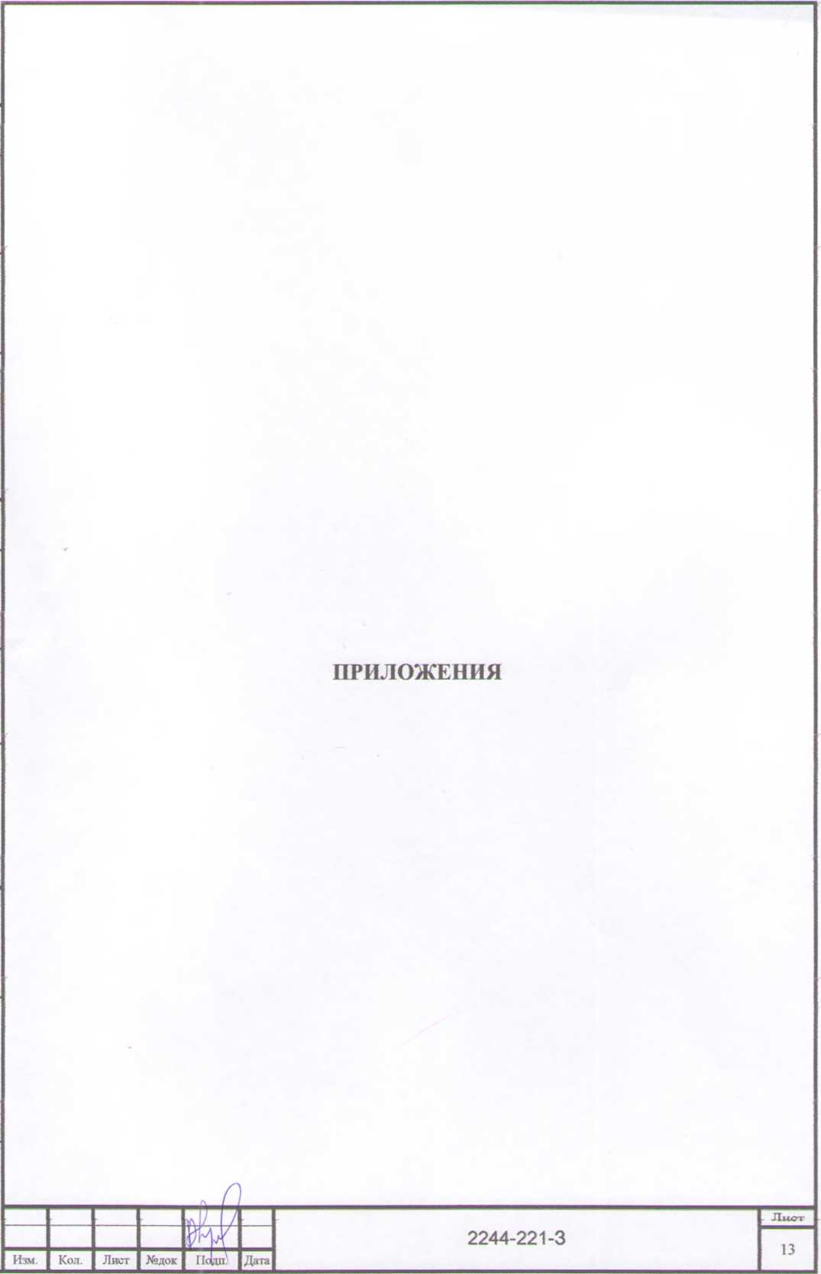

*Форма выписки утверждена приказом Ростехнадзора от 04.03.2019* Л& *86*

**ВЫПИСКА**

**ИЗ РЕЕСТРА ЧЛЕНОВ САМОРЕГУЛИРУЕМОЙ ОРГАНИЗАЦИИ**

27.11.2020 612

(дета) (номер)

**Союз «Региональное объединение проектировщиков Кубани» саморегулируемая организация**

**(Союз "РОПК" CPQ1**

(полное и сокращенное наименование саморегулируемой организации)

**Саморегулируемая организация, основанная на членстве лиц, осуществляющих подготовку**

**проектной документации**

(вид саморегулируемой организации)

**Россия. 350000. г. Краснодар, ул. Красноармейская, д. 68. оф. 201.** [http://vyvyw.sropk.ru/](http://vvww.sropk.ru/)**.**

[info@sropk.ru](mailto:info@sropk.ru)

(адрес места нахождения саморегулируемой организации, адрес официального сайта а информационно-телекоммуникационной

сети "Интернет", адрес электронной почты)

**СРО-П-034-12102009**

(регистрационный номер записи в государственном реестре саморегулируемых организаций)

выдана: **Муниципальное унитарное предприятие "Управление капитального строительства**

**Новокубанского района"**

(фамилия, имя (■ случае, если имеется) отчество заявителя - физического лица или полное наименование заявителя —

юридического лица)

|  |  |
| --- | --- |
| Наименование Сведения | |
| 1. Сведения о члене саморегулируемой организации: | |
| 1.1 Полное и (в случае, если имеется) сокращенное наименование юридического лица или фамилия, имя, (в случае, если имеется) отчество индивидуального предпринимателя | Муниципальное унитарное предприятие "Управление капитального ггроительства Новокубанского района” МУП "УКС Новокубанского района" |
| 1.2 Идентификационный номер налогоплательщика (ИНН) | 2343009940 |
| 1.3 Основной государственный регистрационный номер (ОГРН) или основной государственный регистрационный номер индивидуального предпринимателя (ОГРНИП) | 1162372050983 |
| 1.4 Адрес места нахождения юридического лица | Российская Федерация, 352240, Краснодарский край, г. Новокубанск, ул. Советская, д. 82 |
| 1.5 Место фактического осуществления деятельности (только для индивидуального предпринимателя) |  |
| 2. Сведения о членстве индивидуального предпринимателя или юридического лица в саморегулируемой организации: | |
| 2Л Регистрационный номер члена в реестре членов саморегулируемой организации | 175 |
| 2.2 Дата регистрации юридического лица или индивидуального  предпринимателя в реестре членов саморегулируемой организации  (число, месяц, год) | 18.11.2010 |
| 2.3 Лата (число, месяц, гол! и номер оешения о приеме в члены саморегулируемой организации | 18.11.2010, Протокол №45 |

|  |  |
| --- | --- |
| 2.4 Дата вступления в силу решения о приеме в члены саморегулируемой организации (число, месяц, год) | 18.11.2010 |
| 2.5 Дата прекращения членства в саморегулируемой организации (число, месяц, год) | • |
| 2.6 Основания прекращения членства в саморегулируемой организации |  |
| 3. Сведения о наличии у члена саморегулируемой организации права выполнения работ: | |

3.1 Дата, с которой член саморегулируемой организации имеет право выполнять инженерные изыскания,

осуществлять подготовку проектной документации, строительство, реконструкцию, капитальный ремонт, снос объектов капитального строительства по договору подряда на выполнение инженерных изысканий, подготовку проектной документации, по договору строительного подряда, по договору подряда на осуществление сноса:

|  |  |  |
| --- | --- | --- |
| в отношении объектов капитального строительства (кроме особо опасных, технически сложных и уникальных объектов, объектов использования атомной энергии) | в отношении особо опасных, технически сложных и уникальных объектов капитального строительства (кроме объектов использования атомной энергии) | в отношении объектов использования атомной энергии |
| 18.11.2010 | - | - |

* 1. Сведения об уровне ответственности члена саморегулируемой организации по обязательствам по договору  
     подряда на выполнение инженерных изысканий, подготовку проектной документации, по договору  
     строительного подряда, по договору подряда на осуществление сноса, н стоимости работ по одному договору, в

соответствии с

а) первый

б) второй

в) третий

г) четвертый

* 1. Сведения об уровне ответственности члена саморегулируемой организации по обязательствам по договору  
     подряда на выполнение инженерных изысканий, подготовку проектной документации, по договору  
     строительного подряда, по договору подряда на осуществление сноса, заключаемым с использованием  
     конкурентных способов заключения договоров, в соответствии с которым указанным членом внесен взнос в  
     компенсационный фонд обеспечения договорных обязательств:

а) первый

б) второй

в) третий

г) четвертый

4. Сведения о приостановлении права выполнять инженерные изыскания, осуществлять подготовку проектной документации, строительство, реконструкцию, капитальный ремонт, снос объектов капитального строительства:

|  |  |
| --- | --- |
| 4.1 Дата, с которой приостановлено право выполнения работ (число, месяц, год) | Отсутствует |
| 4.2 Срок, на который приостановлено право выполнения работ | Отсутствует |

|  |  |
| --- | --- |
|  | не превышает 25 000 000 (Двадцать пять миллионов) рублей. |
|  | не превышает 50 000 000 (Пятьдесят миллионов) рублей. |
|  | не превышает 300 000 000 (Триста миллионов) рублей. |
|  | составляет 300 000 000 (Триста миллионов) рублей и более. |

которым \к.!".|;цц.ц членам пчегеи взнос » компенсационный фонд г-пусшсчкя вреда

|  |  |
| --- | --- |
| •У | не превышает 25 000 000 (двадцать пять миллионов) рублей. |
|  | не превышает 50 000 000 (пятьдесят миллионов) рублей. |
|  | не превышает 300 000 000 (трехсот миллионов) рублей. |
|  | составляет 300 000 000 (триста миллионов) рублей и более. |

**Директор**



**В.Н. Малюк**

1JOJ-

i орографический пиан

J,t0 >r / /

\ У-- -ж no yr у ./

V *уп* i:*4pt<”v:~>3 2C* и *x /* v

\ Ж*'. ^

4,TA ЛЧ

S'.'-,,

«да.,

\ i<f :9

1", Oy

*; '_Ц'23 '* -/1

\

! E h

X 7,0

\ 76.4J

1 ••: vC

Vt^C.'ro* no

у/?. Кчр=г-оca .25

•7E <У\

О -

^ !75Г:4

0,0 /

.*r

*.7i °\-* Уч^-чпо

yn. п*" * f; 5 *. •. * , 3-V / \ ,v/

>/ 'V 17?

N

\\

X=4c5v50 5?

' ••5.34

Y-2iii'b 167 64

V

v\

\\

l ;dpK

05fKb*n

i7=6;v

fi'C NT C

x r -'. ' v^1' 00

У=^с. ???6 26

\ \Пбрх

/Wrf.. no

yr /7a-v**<^ '•*.*• ?.«? ? *• <

Парк

*Y=2Lj113*3 7*

_X=^: -7,67 \ Y-iijS'.44.0<.

\

Г7е;х

**X=)?rC.-2 22 /** 4=21*314 5.87

И/7 Кугофоренио *E.H.*

Исполнитель,

Куг*офорен*нр j для оформления

документов Лист!

.._■ Система г.:с.рд-1нат- МСК23 ЗдКдЗ

I Система высот- Батин, ад д/о

М1_:500

25.01

2021г.

Адрес г*мальк-:о участ«а: Краеведарс»«й край , Ноаоиуиаксл»* район  
г.Нс.к-;5анск. уп л$ии«гра£с> а« .чу!

np.iv с с >.-е, Ин-ё»,трн.ь!е коммуникации пс.дпв^.ат С0|.,*асоазиии.и1-аа **.еодз.сэязь)**

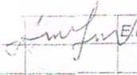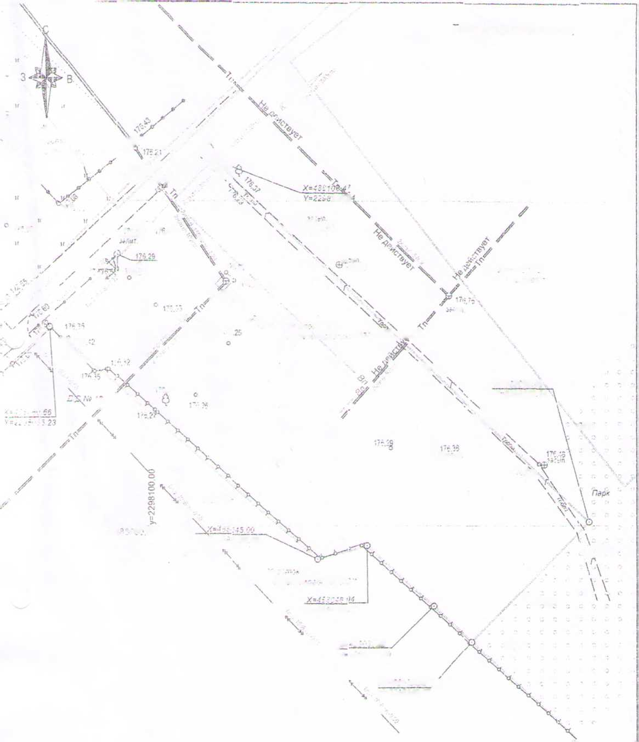

%чля , + ГЖтПЛ »

**Выкопировка фрагмента карты градостроительного зонирования правил землепользования и встройки**

**Рассматриваемый**

**земельный**

**участок**

ОД-2

I ими

Жщ. 1Ш м«м

**7//Л**

**I рзкнщ охранной юны тшапаптов лрдитсгпрл**

Ж -ш

**ж-ст**

Хм> уяс’ра*‘* <к;я/ыуач«ьи|| до»#эми к

utro>n»ctM rnctiiM smv# 6г№фС4»«<«1 »:тро*1к

Зою a^c-jr ->* "ча-'!n«u«ai w ;:ию бгсмрсемо*

ис';:»/ и MwOfcacuc дсмаии

11рон1М1Г1кнныг май

П4

**Зона гфедоияти^лрсмжолв и объектов IV класса опасности** 0310**С\***

**Зоа пресрриятий.произвойав и объектов V класса опасности** 0?-«и

I Нан !!»■• 1Г «аиг мни

*Льтж*

J Cutm)(w>a ;»nv( к<мы cpe*wt=.юг»мл •уц»?^дтай ■'рлс"ХИ и

I ей

сйъсиеа

laau faytlHMWH ■пикап

**Зоа ре^еаимжко нахачемм**

I ол->

»«* oC-ve*

